系统整体架构图:
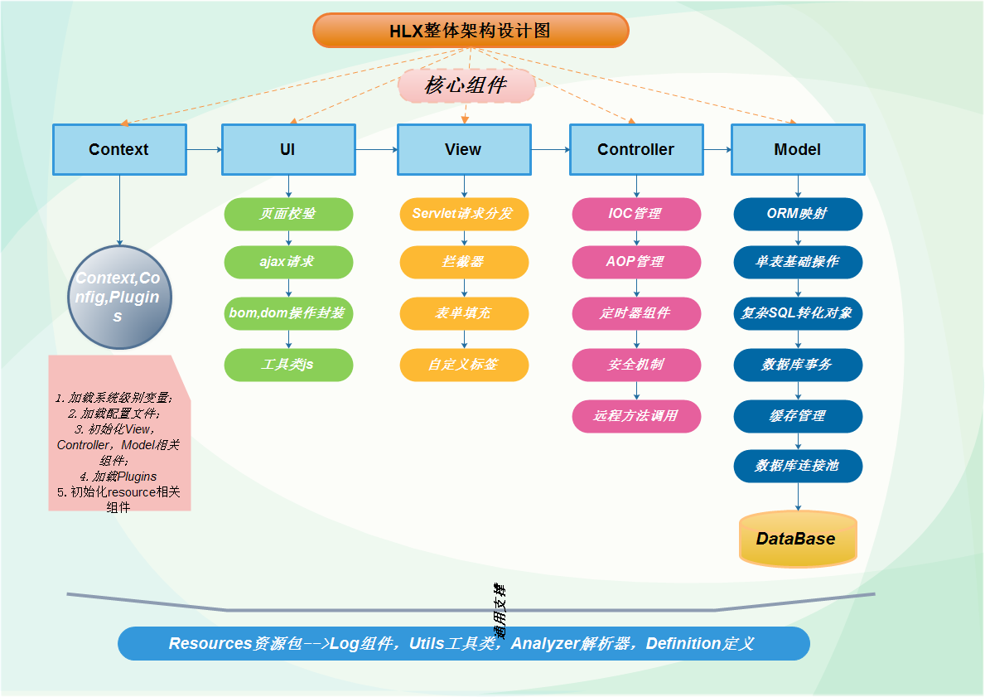

整个系统的核心分为6个模块，其中:
- Context模块在工程启动时运行，加载系统级别的变量，以及初始化MVC各模块的配置和核心组件，另外包括Plugins执行以及Resource资源包下的个工具类的初始化。
- UI模块负责系统页面所有通用的JS功能封装，包括页面表单校验，ajax请求，bom和dom的操作简化以及其他工具类js。
- View负责前后台交互接口工作，包括Servlet请求解析和分发，拦截器处理，自动表单填充和页面的自定义标签。
- Controller模块的主要工作是容器Bean管理，IOC依赖注入机制，AOP事务管理机制（面向切面编程），另外包括一些其他系统常用功能如定时器组件，安全访问机制，远程方法发布等。
- Model模块负责程序与数据库的交互工作，主要功能有数据库连接池的管理，数据库事务的管理，ORM数据库表和Java实例对象映射，单表基础操作，负责SQL ORMMAP映射以及一级二级缓存机制。
- Resource资源包→负责支撑系统其它通用功能的模块，包含但不局限于Log记录组件，Utils相关类，Analyzer XML和Properties解析工具，Definition节点结构定义等等。

系统的正常调用步骤示意为:
系统启动运行Context初始化其他模块，用户从页面发出请求，先通过UI的处理进入到View层，然后分发中转到Controller层，这里调用Controller容器中的相关Bean，之后进入到Model层进行数据库操作，同数据库进行交互，然后逐层返回结果经由M-C-V-U各层处理最后传递给页面。

Context 模块架构:
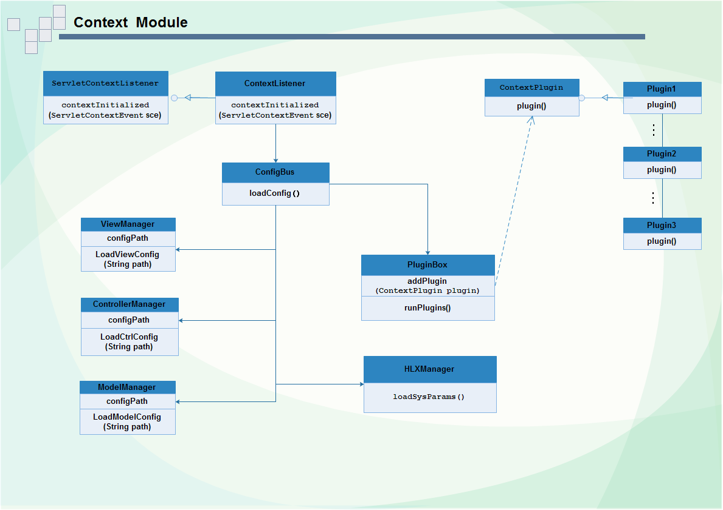

由ContextListener继承ServletContextListener添加到Web.xml的应用启动Listener加载当中，实现了其中contextInitialized方法，如下：
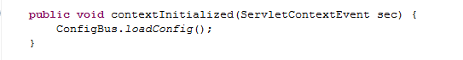
ConfigBus类用来串联加载系统中所有的配置并初始化各模块相关组件:
调用ViewManager初始化View模块核心组件，调用ControllerManager初始化Controller模块核心组件，调用ModelManager初始化Model模块核心组件。
另外支持其他Plugins插件(需要实现ContextPlugin接口)并在plugins.Properties中配置（或反射直接查找所有该接口实现类）类路径，将这些插件载入PluginBox中，之后通过runPlugins方法对各插件进行嵌入。
最后会通过调用HLXManager.loadSysParams()方法来进行应用级系统参数的加载，存入jvm实体类中进行缓存。

UI 模块架构:
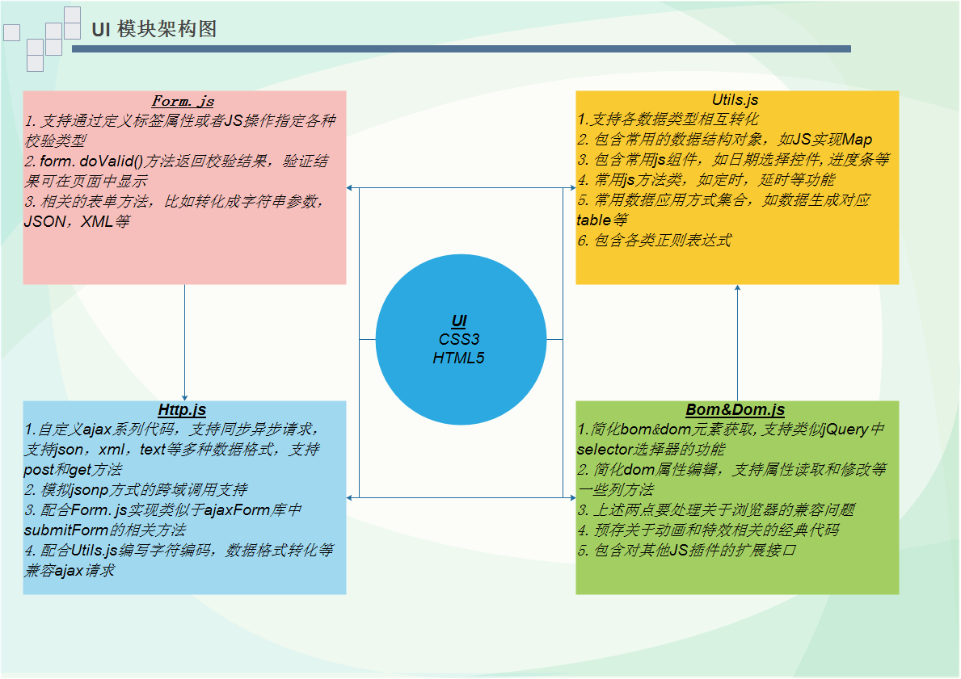

整个UI部分采用HTML5+CSS3来进行页面编码。
- Bom&Dom操作模拟jQuery对于页面元素操作的标准，尽量做到简化，使用$(‘#xx’)依照ID获取等。
- 结合能力检测和浏览器检测最大程度的解决兼容问题。
- 基于Bom&Dom.js来开发Utils.js，将自定义数据结构和一些经典组件融合进来，如日期控件，进度条等。
- 规范一组正则表达式来匹配常用验证。
- 基于Bom&Dom.js和Utils.js来开发Form.js，支持其表单元素获取，数据转换以及通用正则。
- 基于Html5的XmlHttpRequest来进行Http.js编码，配合Form.js和Utils.js做出更丰富的异步请求以及文件上传等功能。

View 模块架构:
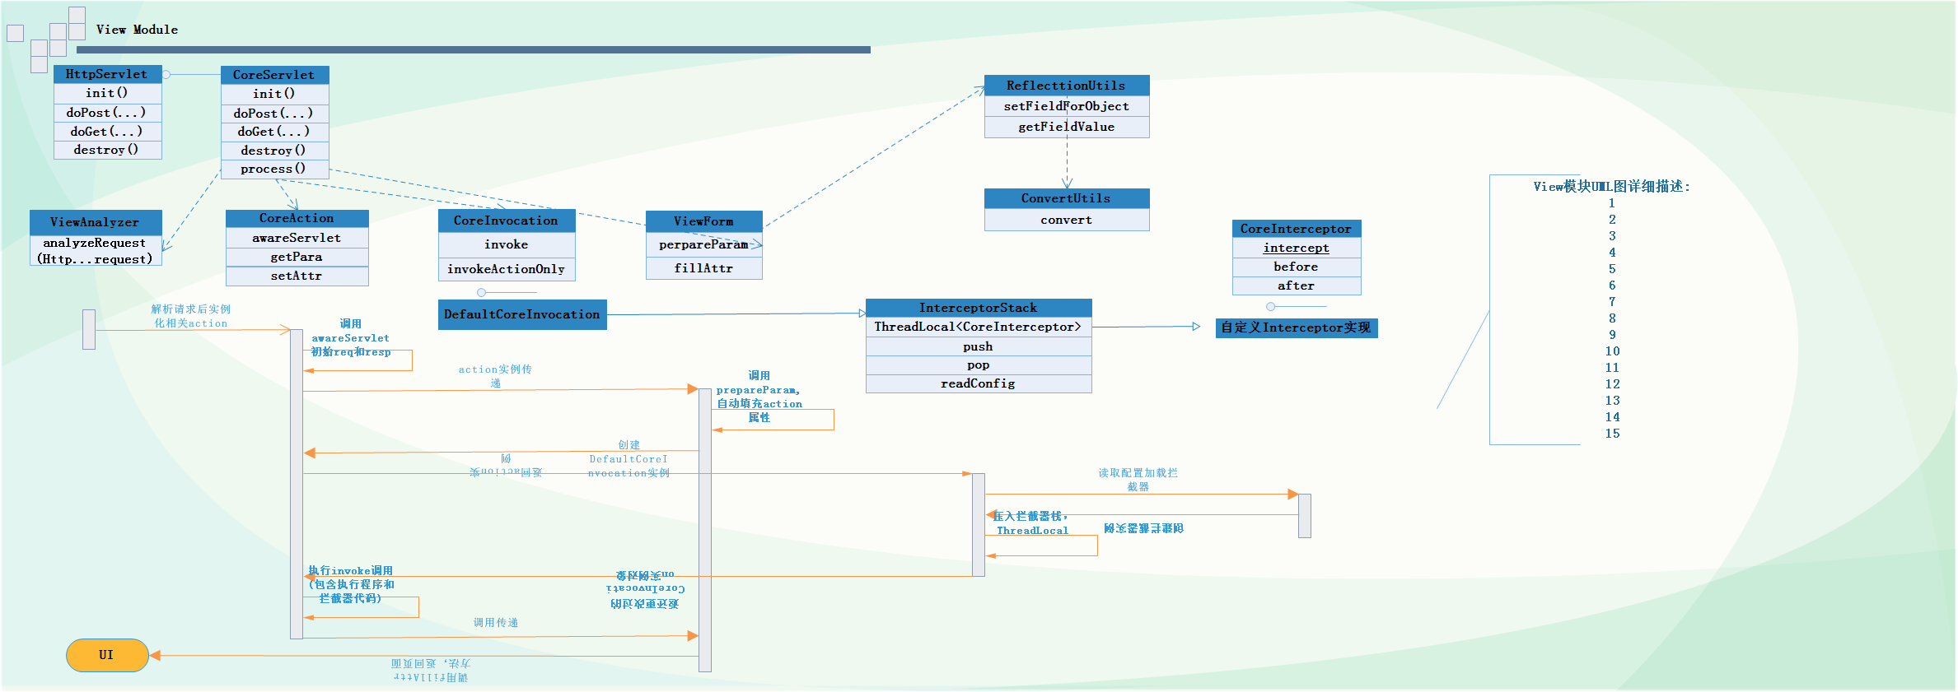

View模块详解：
- 在Web.xml中进行Servlet配置，拦截所有的*.hlx请求进入核心CoreServlet(继承自HttpServlet)，进行请求的处理和分发。
- CoreServlet重写doPost和doGet方法进入Process方法
- Process方法如下所示:
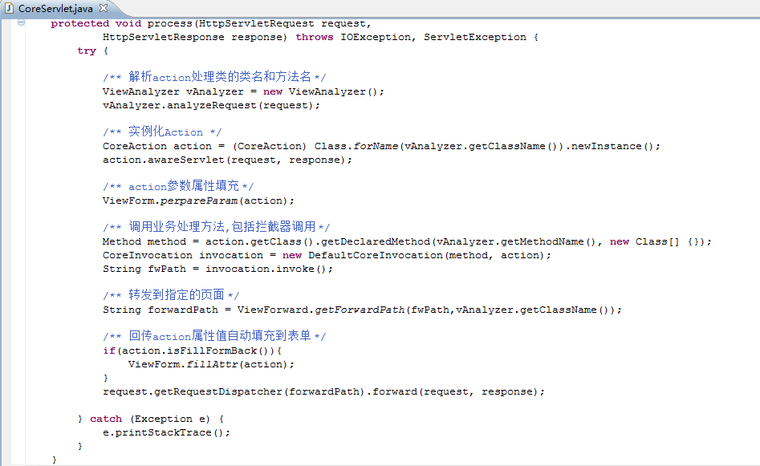
- 第一步调用ViewAnalayzer的analyzeRequest方法来进行请求的解析，并将解析结果保存在vAnalyzer实例变量里面；
- 通过vAnalyzer.getClassName反射获取CoreAction实例对象；
- 调用ViewForm.prepareParam方法来填充action对象的属性；
- 获取vAnalyzer的请求处理方法，将其和action类一起封装入DefaultCoreInvocation(CoreInvocation接口的默认实现)之中去
- 在DefaultCoreInvocation的构造方法中，加载所有的CoreInterceptor拦截器实现，并将它们压入InterceptorStack栈的TheadLocal变量中。
- 调用invoke方法，逐一堆栈中的拦截器的before方法进行处理，最后执行invoke的真正方法，然后再逆向逐一将堆栈中的拦截器的after方法进行处理，（这部分处理过程仿照了struts2拦截器的思想）；
参见Struts2.0 拦截器图解：
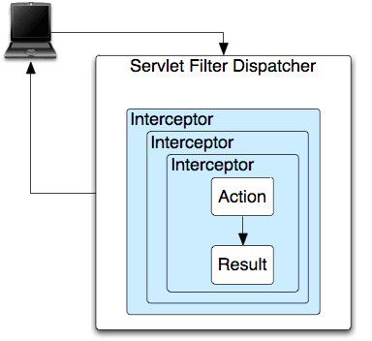
- 在执行过核心请求处理以后，按情况调用ViewForm的fillAttr方法，将action对象实例的属性回写到request attributes属性当中去，供页面使用。

Controller 模块架构:

